# Životní podmínky 2022

**Šetření Životní podmínky**

Výběrové šetření pod názvem *Životní podmínky* poskytuje informace o životní úrovni českých domácností. V České republice probíhá již od roku 2005 jakožto národní verze evropského statistického zjišťování EU-SILC (European Union – Statistics on Income and Living Conditions).

Loňský ročník byl poněkud složitější než roky předchozí. Průběh terénního šetření v domácnostech, které probíhá převážně v jarních měsících, výrazně zkomplikovala silná vlna epidemie covid-19, začátek války na Ukrajině a počínající energetická krize v zemi. I přes tyto komplikace a omezenou možnost osobních kontaktů se tazatelům ČSÚ podařilo získat reprezentativní údaje.

Podobně jako v předchozích letech bylo v roce 2022 osloveno přibližně 11,5 tisíce domácností ve všech krajích republiky. Tazatelé zjišťovali údaje o věku, vzdělání, ekonomické aktivitě, zdravotním stavu, sociálních podmínkách a příjmech jednotlivých členů vybraných domácností. Celé domácnosti se pak týkaly dotazy z dalších oblastí, jako jsou materiální podmínky či kvalita a finanční náročnost bydlení.

Součástí šetření *Životní podmínky* bývá každoročně také tematický modul s okruhem otázek, které se vztahují k určité oblasti související se životními podmínkami osob a domácností. V roce 2022 se modul týkal dvou obsáhlých témat, kterými bylo zdraví, životní styl a kvalita života.

**Příjmy domácností**

Ukazatelem příjmové situace domácností je v šetření *Životní podmínky* čistý peněžní příjem domácnosti, který zahrnuje veškeré druhy příjmů všech jejích členů po (případném) zdanění. Zejména se jedná o příjmy ze zaměstnání, z podnikání či jiné samostatně výdělečné činnosti, příjmy z dalších zaměstnání nebo dohod a vedlejších činností, dále zahrnuje důchody a sociální dávky, příjmy z pronájmu a finančních aktiv. Patří sem rovněž i přijaté výživné a finanční podpora od jiných domácností. Pro lepší srovnávání různých typů domácností se používá příjem přepočtený na osobu, tj. u každé domácnosti se celkový příjem vydělí počtem jejích členů.

Výsledky šetření z roku 2022 zachycují příjmy domácností za předchozí kalendářní rok, tj. za rok 2021. Ačkoliv i v tomto roce ještě do ekonomické situace země i jednotlivých českých domácností zasahovala pandemie covid-19, na příjmovou situaci domácností to obecně nemělo negativní vliv.

V roce 2021 dosáhl průměrný čistý peněžní příjem domácnosti na osobu částky 241,2 tisíc Kč, medián příjmů činil 221,7 tisíc Kč. Oproti roku 2020 vzrostl průměr meziročně o 21 055 Kč, což představuje nominální nárůst o 9,6 % a reálný nárůst o 5,6 %. Příjmy tedy rostly jak nominálně, tak i reálně, takže si za své příjmy mohly domácnosti koupit více zboží či služeb. Výrazně tím vzrostlo meziroční tempo růstu. Měsíční průměr čistých příjmů činil 20 097 Kč na osobu.

Graf 1: Růst průměrných čistých peněžních příjmů domácností na osobu v letech 2012 – 2021

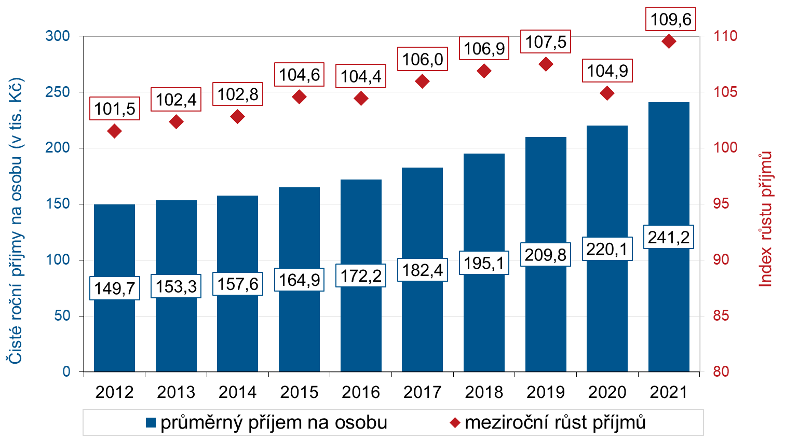

Peněžní příjmy domácností v průběhu let sice postupně neustále rostly, ale ne všem skupinám obyvatel stejně. Z hlediska ekonomické aktivity rostly příjmy nejrychleji v domácnostech zaměstnanců, kterým se díky nižšímu zdanění jejich pracovních příjmů v důsledku zrušení konceptu tzv. superhrubé mzdy v roce 2021 výrazně navýšily čisté příjmy o 12,6 % na 256,2 tis. Kč. Nominálně dosahovaly nejvyšší úrovně příjmy domácností samostatně činných osob ve výši 263,8 tis. Kč, ale jejich nárůst nebyl tak vysoký. Naopak průměrný čistý peněžní příjem domácností nezaměstnaných činil jen polovinu celorepublikového průměru. Příjmy domácností nepracujících důchodců se meziročně zvýšily o 4,5 % na 201,3 tis. Kč na osobu.

Graf 2: Roční čisté peněžní příjmy domácností na osobu podle ekonomické aktivity – srovnání let 2020 a 2021

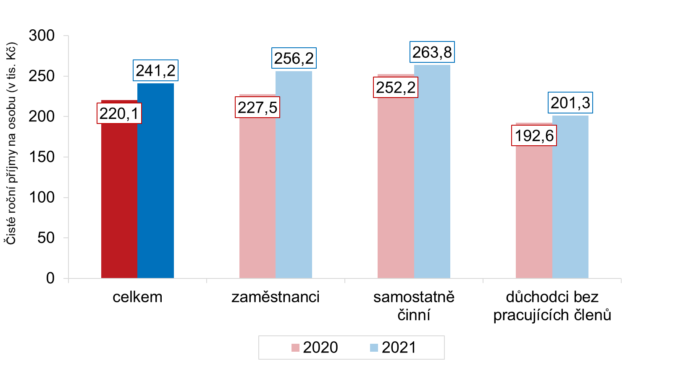

Meziroční růst čistých peněžních příjmů domácností v letech 2013 až 2019 prakticky kopíroval růst hrubých peněžních příjmů domácností. V roce 2020 došlo ke zpomalení meziročních růstů hrubých i čistých peněžních příjmů domácností na shodných 5,0 %. To bylo způsobeno restrikcemi ohledně covid-19 a tím i podstatně rychlejším poklesem růstu příjmů z pracovních činností než u sociálních dávek (např. v prosinci 2020 bylo vyplaceno tzv. „rouškovné“ ve výši 5 000 Kč starobním důchodcům). K další výrazné změně v časové řadě došlo v roce 2021, kdy byl zrušen koncept výpočtu daní ze superhrubé mzdy, což způsobilo výrazný nárůst čistých příjmů domácností o 9,6 % oproti hrubým příjmům o 5,3 %. Meziroční růst reálných čistých peněžních příjmů domácností očištěných o inflaci se v období 2013 až 2020 pohyboval v rozmezí 1,0-5,0 %. V roce 2021, kdy byla inflace 3,6 %, pak čisté peněžní příjmy domácností meziročně vzrostly reálně o 5,6 %.

Graf 3: Meziroční růst peněžních příjmů domácnosti v období 2013 – 2021 (v %)

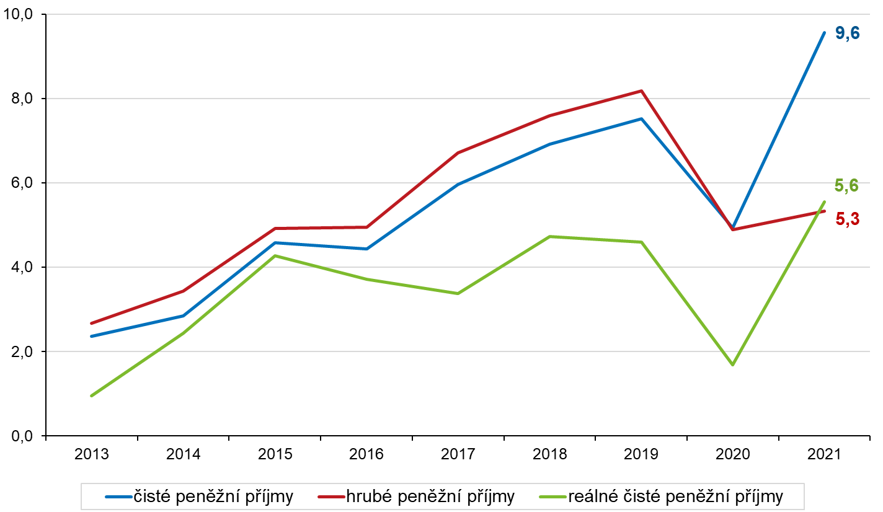

Příjmovou situaci dokresluje i subjektivní vnímání domácností, jak vycházejí se svými příjmy. Objektivní nárůst peněžních příjmů za rok 2021 nekorespondoval s tím, jak vnímaly své příjmy samy domácnosti. V loňském roce totiž uvedlo 13,2 % domácností v ČR, že vycházejí se svým příjmem s obtížemi až velkými obtížemi, což byl meziroční nárůst o 1,2 procentního bodu. Naopak poklesl počet těch domácností, které uvedly, že vycházejí se svým příjmem snadno až velmi snadno (meziroční pokles o 1,3 procentního bodu). Z pohledu typu domácnosti vycházely s příjmy nejhůře rodiny tvořené samotným rodičem s jedním či více dětmi a osamělé ženy důchodkyně.

Graf 4: Jak domácnosti vycházely se svým celkovým příjmem (2018 – 2022, v %)

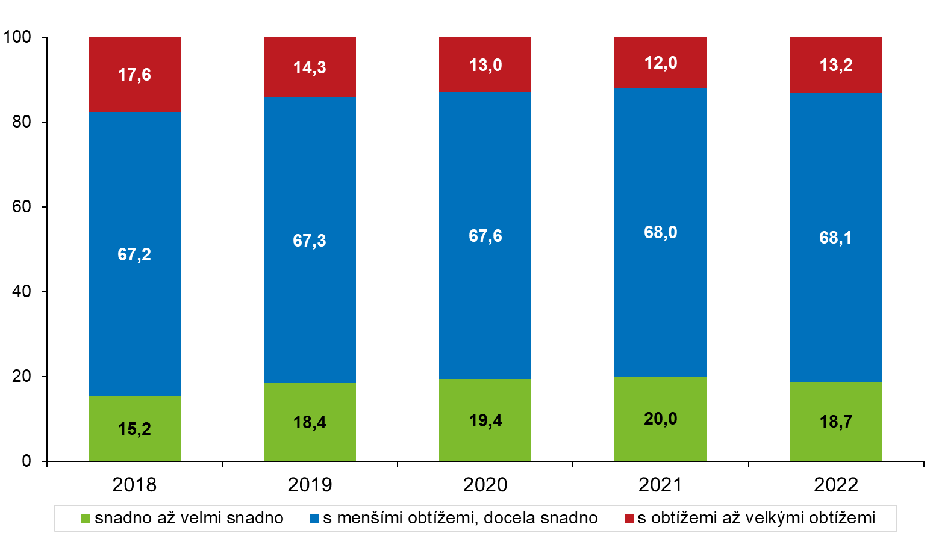

Smyslem šetření Životní podmínky je také získávat údaje o způsobu, kvalitě a finanční náročnosti bydlení. Podle právní formy užívání bytu či domu bydlí české domácnosti nejčastěji v rodinných domech, a to necelých 40 %, dále následuje bydlení ve vlastních bytech zhruba 30 % domácností. Po přičtení 6,5 % domácností, které žijí v družstevních bytech, lze konstatovat, že téměř tři čtvrtiny domácností v Česku bydlí ve svém. Bydlení v nájmu se týká dlouhodobě zhruba pětiny domácností.

Graf 5: Domácnosti podle právní formy bydlení (2022, v %)

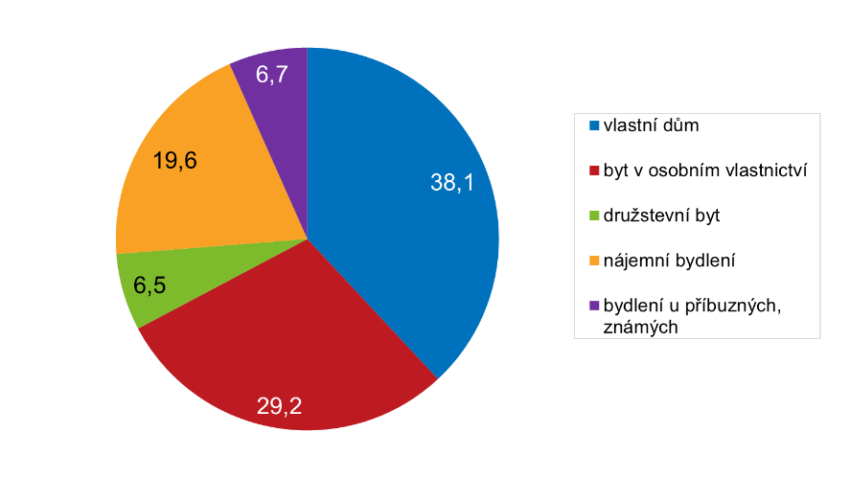

Celkové výdaje za bydlení zjištěné na jaře roku 2022 činily v průměru 6 820 Kč měsíčně na domácnost, což bylo oproti předchozímu roku o necelých 650 Kč více. V těchto pravidelných výdajích je zahrnuto nájemné, resp. úhrada za užívání bytu, platby za dodávky energií (elektřina, plyn, teplo a teplá voda), vodné a stočné, odvoz odpadků, paliva a ostatní služby spojené s bydlením. Naopak zde nejsou zahrnuty náklady na pořízení samotného bydlení, příp. splátky hypotéky či úvěru ani náklady na údržbu či rekonstrukci.

Výdaje za bydlení se velmi významně liší podle toho, zda domácnost žije ve vlastním (rodinném) domě anebo v bytě. Bydlení v nájmu je pro domácnost dražší než bydlení ve vlastním bytě či domě.

Bydlení v rodinném domě vyšlo loni z hlediska průměrných vynaložených nákladů na 5 930 Kč měsíčně a nejvíce zaplatily domácnosti za elektřinu a plyn, dohromady téměř 70 % z celkových nákladů na bydlení, ale významné u nich byly též výdaje za paliva a vodné a stočné.

Oproti tomu domácnosti žijící v bytech a bytových domech měly jinou skladbu výdajových položek. Ve vlastních bytech připadla zhruba třetina (31,7 %) na úhradu za užívání bytu, zatímco v pronajatých bytech utratily domácnosti za nájemné v průměru 42 % z celkové částky nákladů na bydlení. Elektřina je druhou nejvyšší položkou a za tu vyplatily domácnosti shodně kolem 20 % ve vlastních i pronajatých bytech. Za vytápění (tj. ústřední topení) a teplou vodu vydaly domácnosti v bytech v osobním vlastnictví částku v průměru 960 Kč měsíčně, což odpovídá podílu 16 % z celkových nákladů, zatímco v nájemních bytech jde o částku 1 560 Kč, která činí 14,4 % z celkových výdajů. Osoby, které bydlí u příbuzných či známých, uvádějí jako největší položky ze svých výdajů za bydlení elektřinu a plyn, případně jistou (skrytou) formu nájemného.

Graf 6: Výdaje za bydlení v jednotlivých položkách podle právní formy (2022, v Kč)

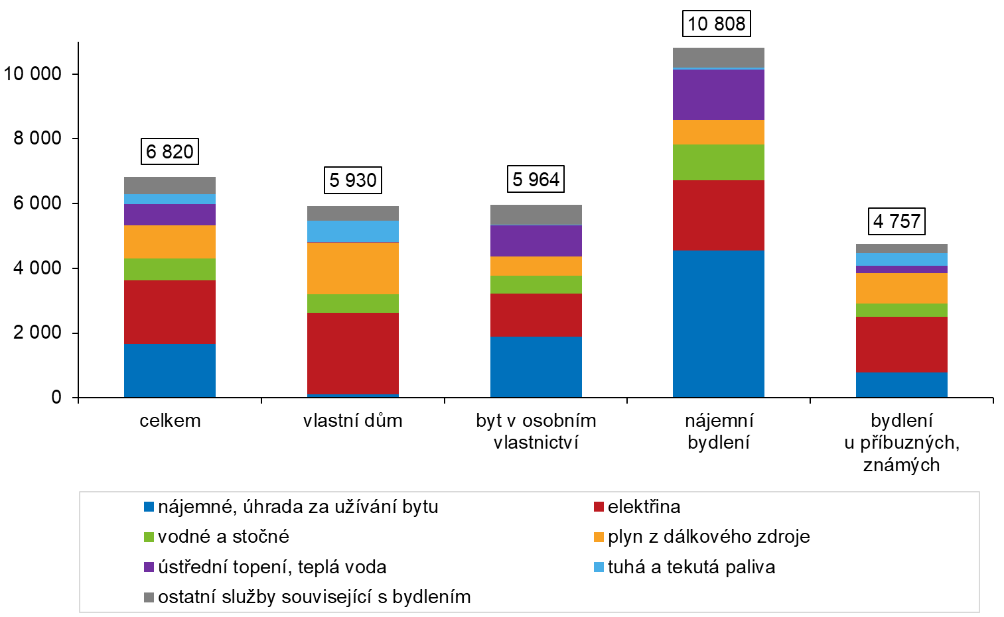

Výdaje za bydlení v posledních letech významně rostou. Růst celkových výdajů za bydlení byl do roku 2021 pozvolný, zhruba o 2,5 %. V roce 2022 se však oproti předchozímu roku zvedly celkové výdaje o 10,4 %. Nejvíce se na tom podílel růst cen elektřiny (o 17,1 %) a růst ceny plynu (o 17,0 %). Vodné a stočné se také zvýšilo, konkrétně o 5,0 %. Nájemné a úhrada za užívání bytu sice také neustále rostlo, ale meziročně jenom o 3,5 %.

Graf 7: Meziroční indexy výdajů za bydlení v letech 2018 až 2022

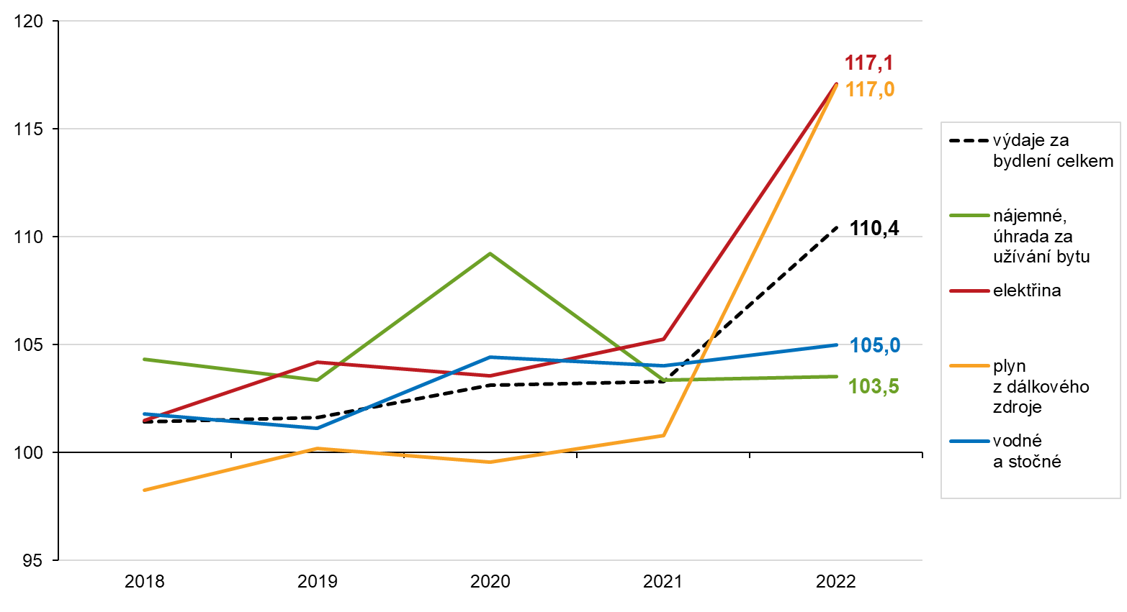

Podíl z čistých peněžních příjmů, které domácnosti vynakládaly na bydlení, se během posledních deseti let postupně snižoval, jelikož příjmy domácností rostly v průměru rychleji než jejich náklady na bydlení. Avšak v loňském roce již tento trend nepokračoval. Podle výsledků šetření v roce 2022 činil tento podíl průměrně 14,9 %, nicméně nelze pominout významné rozdíly mezi jednotlivými typy domácností, které se odvíjejí zejména od toho, zda žijí ve vlastním anebo pronajatém bytě, a pochopitelně také od počtu členů domácnosti.

U domácností žijících ve vlastním rodinném domě je poměr celkových výdajů za bydlení vůči jejich čistým příjmům nejnižší, a to konkrétně 11,3 %. Naopak rodiny i jednotlivci, kteří žijí v pronajatých bytech a kteří musejí vydat ze své kapsy v průměru téměř 11 tis. korun měsíčně na bydlení, mají tento poměr vzhledem ke svým čistým příjmům nejvyšší, a to 28,2 %. Jejich průměrné náklady na bydlení byly oproti vlastnickému bydlení takřka dvojnásobné. Lidé, kteří bydlí u příbuzných či známých, sice platí za bydlení výrazně méně než je průměr za ČR, avšak vzhledem k jejich nižším čistým příjmům jde o významnou částku a zmíněný podíl z příjmu činí 15,5 %.

Graf 8: Podíl výdajů za bydlení na čistém příjmu domácnosti podle právní formy (2022, v %)

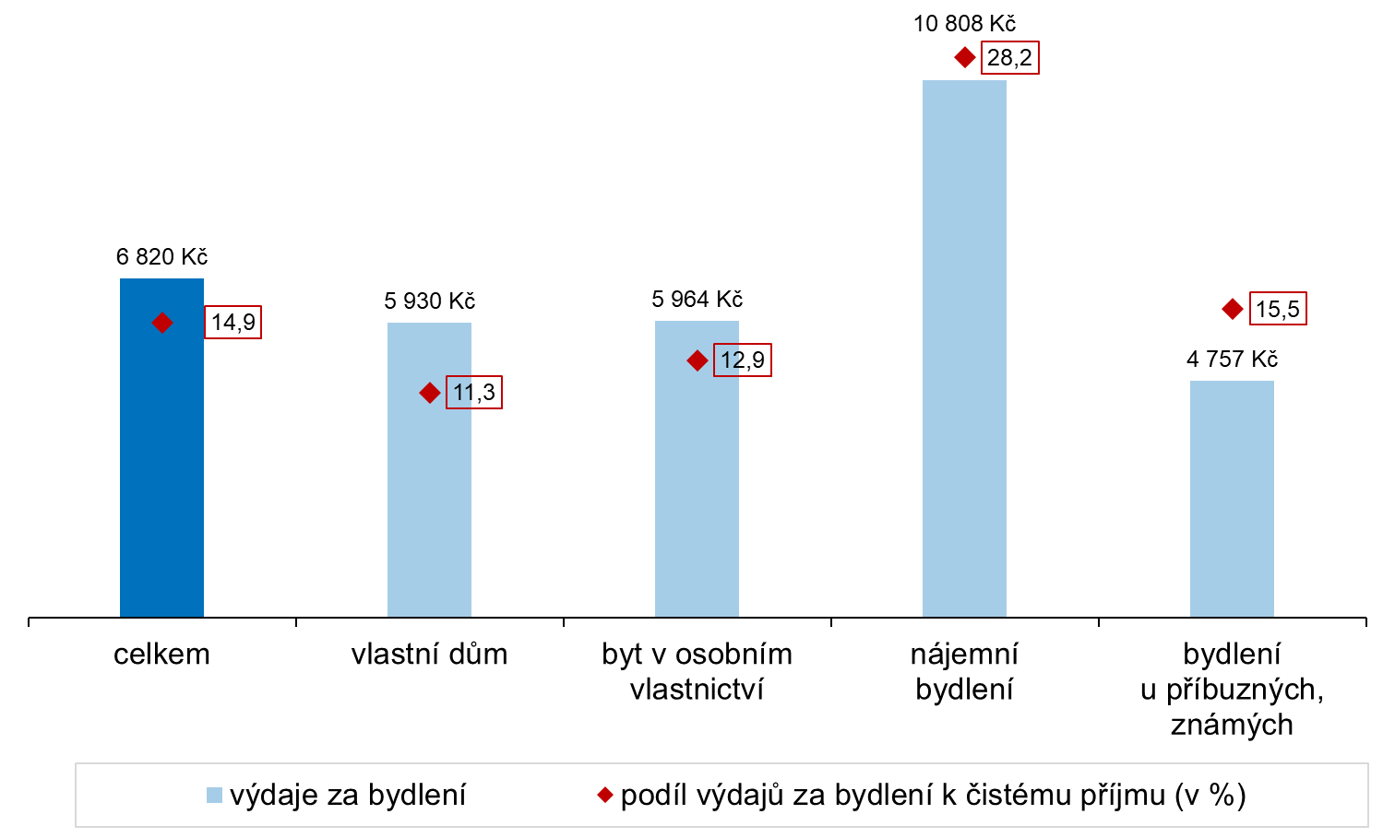

S růstem nákladů na bydlení došlo i ke zhoršení vnímání těchto nákladů coby zátěže rodinného rozpočtu. Zatímco v roce 2021 vnímalo náklady na bydlení jako velkou zátěž 14,3 % domácností, v roce 2022 podíl těchto domácností vzrostl na 17,8 %. Nejvíce pociťovaly velkou zátěž náklady na bydlení domácnosti v nájemním bydlení, necelých 30 % z nich.

V České republice žije téměř 9 % domácností (přes 400 tis.), které platí za bydlení včetně energií více než 40 % ze svých čistých příjmů (hovoříme o tzv. vysoké zátěži bydlením). Necelé 2/3 z nich, tj. téměř 260 tis. domácností, bydlí v pronajatém bytě. Je mezi nimi každý čtvrtý senior starší 65 let, který žije sám.

**Hranice ohrožení příjmovou chudobou v roce 2022**

Míra ohrožení příjmovou chudobou je indikátor, který se počítá podle mezinárodně platné metodiky dané Eurostatem. Udává podíl osob v domácnostech, které nedosahují svými příjmy na stanovenou hranici příjmů. Nevypovídá nic o počtu „chudých“ lidí v zemi ve smyslu hmotné nouze. Spíše jde o ukazatel příjmové (ne)rovnosti.

Hranice ohrožení příjmovou chudobou je odvozena z příjmového rozdělení v dané zemi a je definována jako 60 % mediánu národního ekvivalizovaného[1] disponibilního příjmu. Při hodnocení rizika příjmové chudoby je totiž třeba zohlednit velikost a strukturu dané domácnosti. V roce 2022 (na základě příjmů za rok 2021) hranice činila 15 571 Kč za měsíc (tzn. 186 852 Kč za rok). Tato částka představuje hranici pro domácnost jednotlivce. Vlivem růstu příjmů stoupla měsíční hranice ohrožení příjmovou chudobou o 1516 Kč oproti předchozímu roku, což bylo více než v letech předchozích.

Tabulka 1: Měsíční hranice ohrožení příjmovou chudobou pro vybrané složení domácnosti v roce 2022

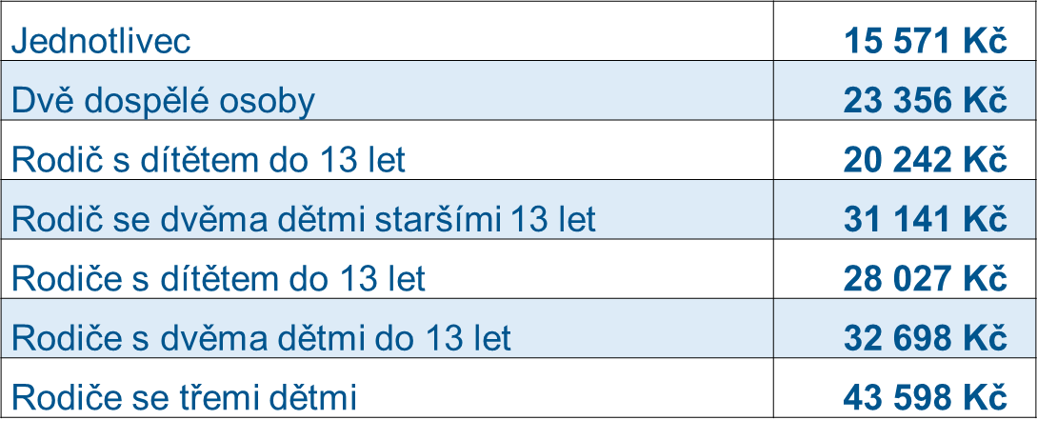

Ukazatel míry ohrožení příjmovou chudobou po loňském poklesu na hodnotu 8,6 % vzrostl v roce 2022 na úroveň 10,2 %, nicméně se dlouhodobě drží v rozmezí přibližně 9 až 10 %. V tomto roce se tedy ohrožení příjmovou chudobou týkalo v absolutním počtu přibližně 1 046,4 tisíc obyvatel České republiky, což je přibližně o 100 tisíc osob více, než tomu bylo v roce 2021.

Graf 9: Vývoj míry ohrožení příjmovou chudobou v ČR v letech 2013 – 2022

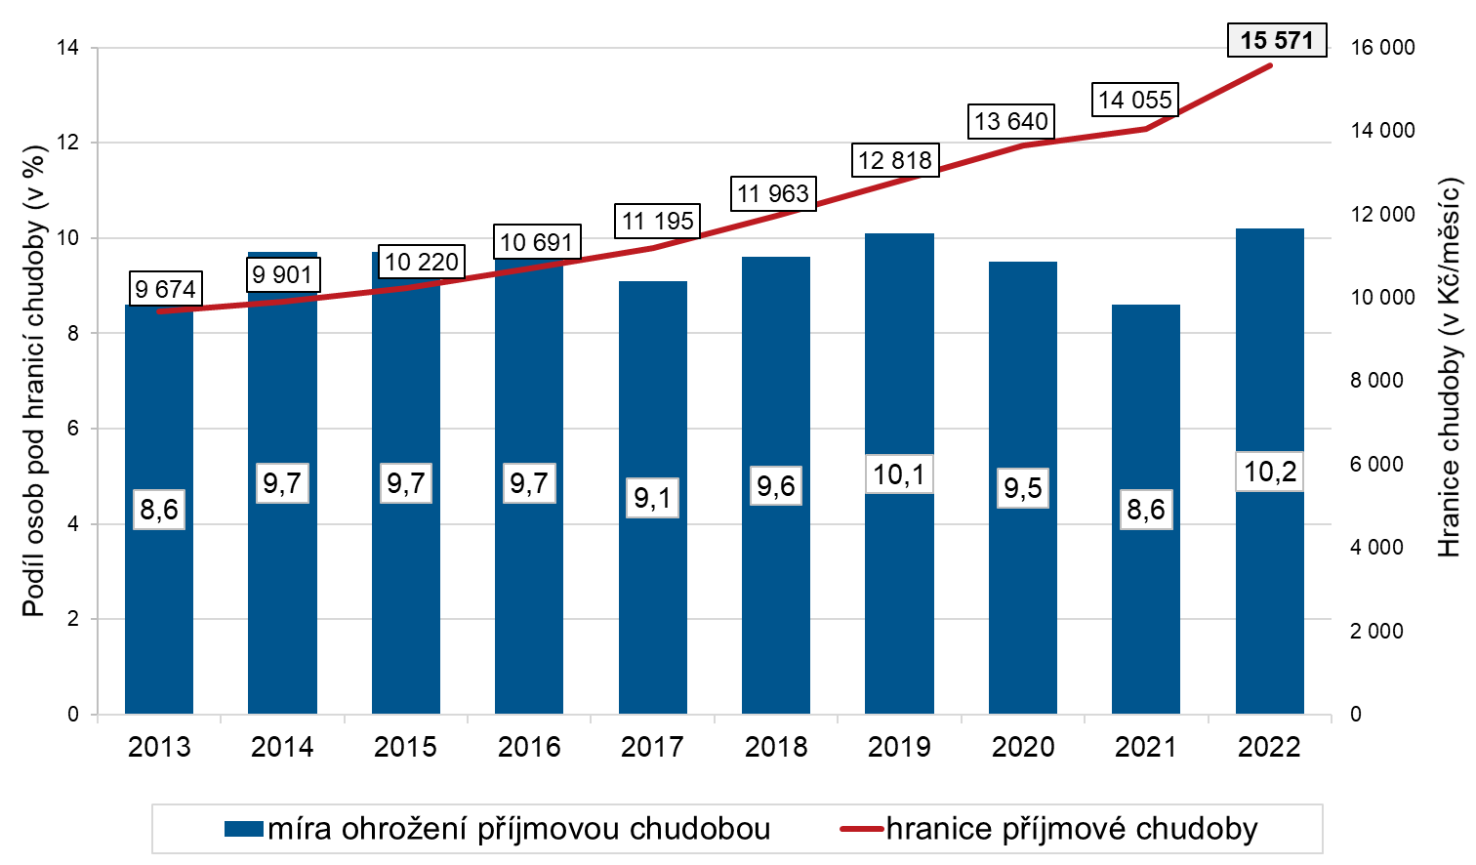

Hranice ohrožení příjmovou chudobou každým rokem stoupá, avšak míra ohrožení příjmovou chudobou za poslední dva roky nejprve výrazně poklesla a hned následně znatelně vzrostla. Je to dáno odlišným tempem růstu příjmů u různých skupin populace. Zatímco středně-příjmovým domácnostem (5. decil) se v roce 2021 výrazně zvýšily čisté příjmy, nízkopříjmovým skupinám (1. decil) jejich příjmy rostly citelně pomaleji. V roce 2022 podíl těchto dvou příjmových skupin výrazně vzrostl o 4,4 %.

Graf 10: Tempo růstu příjmů u nízko a středně-příjmových domácností v letech 2015 až 2022

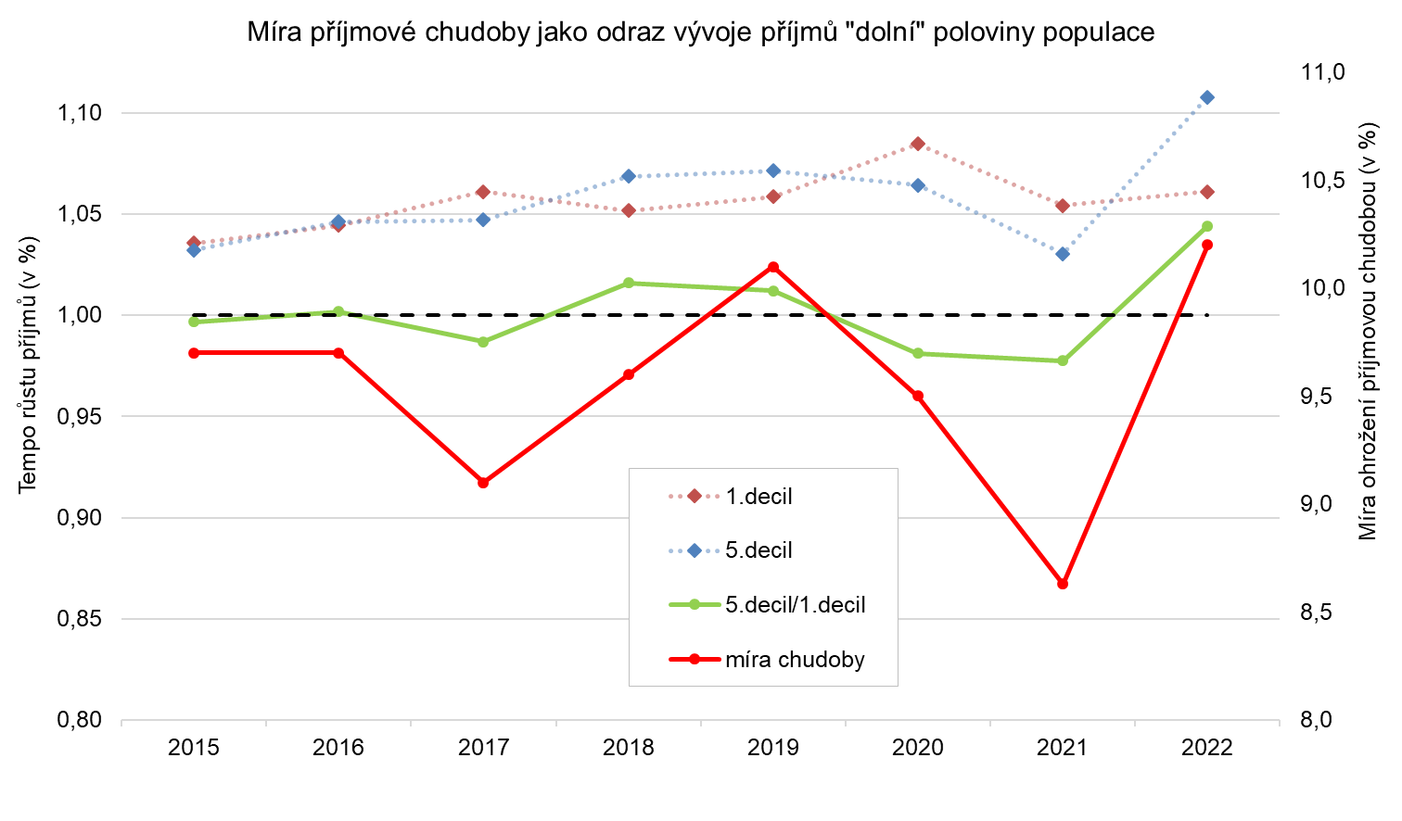

Trvale jsou nejvíce ohroženými skupinami domácnosti tvořené samotným rodičem s jedním či více dětmi a jednotlivci ve věku 65 let a starší, a to převážně ženy. Z osob, které byly po většinu roku 2022 nezaměstnané, jich byla příjmovou chudobou ohrožena téměř polovina (49 %). Osob z neúplných rodin s dětmi bylo příjmovou chudobou ohroženo 30,8 % a osob z rodin se třemi a více dětmi 17,6 %.

Nejohroženější skupinou se znovu stali jednotlivci ve věku 65 a více let, u nichž míra ohrožení příjmovou chudobou v roce 2022 dosáhla hodnoty 37,8 %, přitom v předchozím roce byla na úrovni 27,8 %. Došlo tedy k významnému zvýšení tohoto podílu o 10 p.b. a samotná míra se tak vrátila prakticky na úroveň z roku 2020.

Graf 11: Podíl osob ohrožených příjmovou chudobou podle typu domácnosti (2022, v %)

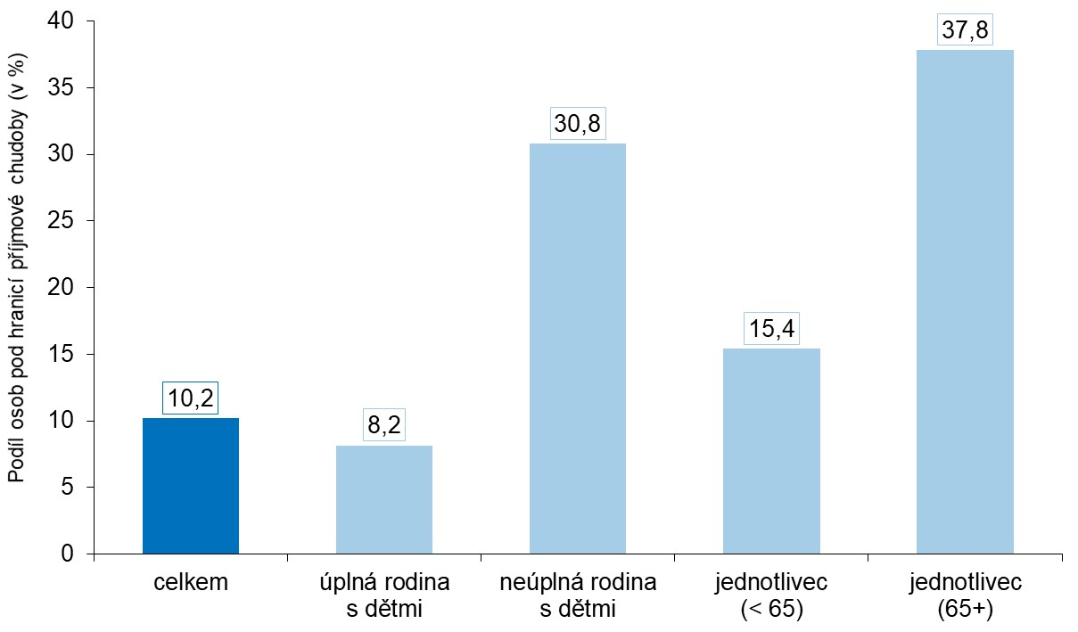

**Míra materiální a sociální deprivace v roce 2022**

Indikátor materiální a sociální deprivace udává podíl osob, jejichž domácnosti si nemohou z finančních důvodů dovolit pět a více ze třinácti sledovaných položek. V roce 2022 dosáhla tato míra hodnoty 4,8 %. Jedná se o měření podle metodiky, která posuzuje nejen materiální položky, ale i sociální prvky života (jako je volnočasová aktivita, kontakt s přáteli či útrata pro sebe). Dvě třetiny respondentů přitom nebyly deprivovány ani jednou položkou.

Tab. 2: Podíl osob v domácnostech, které si v roce 2022 nemohly dovolit z finančních důvodů danou položku (v %)

|  |  |
| --- | --- |
| **Pořizovat nový nábytek za opotřebovaný** | **26,5** |
| **Týdenní dovolená** | **18,0** |
| **Neočekávaný výdaj ve výši 13 600 Kč** | **17,5** |
| **Útrata pro sebe každý týden** | **5,0** |
| **Pravidelná volnočasová aktivita** | **4,7** |
| **Jíst maso, ryby, drůbež obden** | **4,4** |
| **Automobil** | **4,1** |
| **Dostatečně vytápět byt** | **2,9** |
| **Schopnost uhradit náklady na bydlení** | **2,7** |
| **Nové oblečení za obnošené** | **2,4** |
| **Scházení s přáteli, příbuznými 1x měsíčně** | **1,9** |
| **Připojení k internetu** | **0,9** |
| **Dva páry bot** | **0,6** |

Nejčastěji si domácnosti nemohly dovolit pořídit nový nábytek za opotřebovaný, zaplatit neočekávaný výdaj ve výši 13 600 Kč nebo týdenní dovolenou pro všechny členy domácnosti.

Míra materiální a sociální deprivace se liší podle složení domácnosti. Nejohroženější skupinou jsou domácnosti tvořené samotným rodičem s jedním či více dětmi, míra materiální a sociální deprivace u nich byla 16,9 %.

Graf 12: Míra materiální a sociální deprivace podle typu domácnosti (2022, v %)

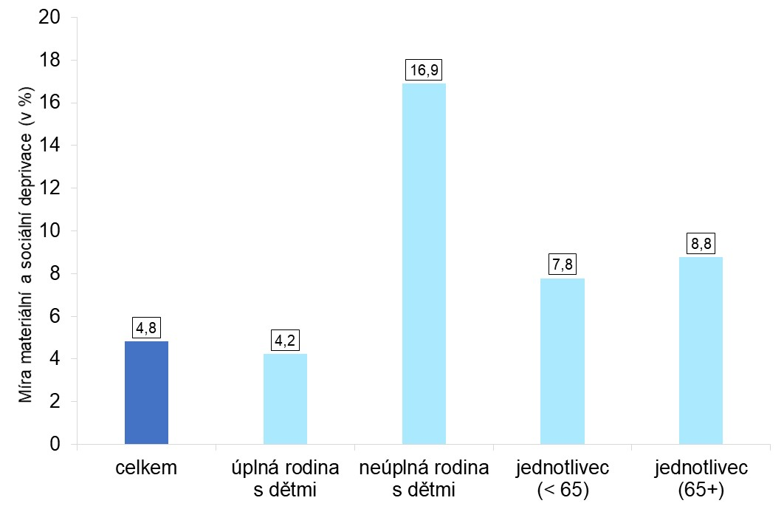

**Zdraví a kvalita života obyvatel ČR**

Šetření Životní podmínky zahrnuje každoročně speciální okruh otázek zvaný modul, který byl v loňském roce věnován dvěma významným tématům, a to zdraví a životnímu stylu dospělých osob a také jejich kvalitě života.

U všech respondentů se v dotazníku zjišťovala jejich tělesná výška (v cm) a váha (v kg). Z těchto údajů byl pak vypočten index tělesné hmotnosti, známý jako BMI. Průměrná hodnota body mass indexu obyvatel ČR se pohybuje těsně za horní hranicí normální zdravé váhy. Za rok 2022 dosáhla hodnoty 26,2. Prakticky stejně vyšla i hodnota mediánu, což znamená, že přesně polovina populace v naší zemi má hodnotu BMI nižší.

Více než třetina žen bojuje s mírnou nadváhou (35,7 %) a u mužů je to téměř polovina dospělých osob (48,6 %). Každý pátý muž trpí obezitou (21 %), u ženské části populace je to 18,4 %. Každá druhá žena má naopak BMI na úrovni normální váhy, případně podváhy. U mužů je to stěží každý třetí.

Hodnota BMI postupně narůstá s přibývajícím věkem. Zatímco ve věku 16 až 34 let má normální váhu 66,2 % české populace, ve věku 35 až 49 let je to již jen polovina populace (49 %), dále ve věku 50 až 64 let je to pouze slabá třetina dospělých osob (31,8 %), přičemž výrazně přibývá osob s mírnou nadváhou (43,3 %). Ve věkové kategorii 65 a více let má normální zdravou váhu už jenom 28,1 % osob.

Graf 13: Struktura BMI indexu podle pohlaví (2022,v %)

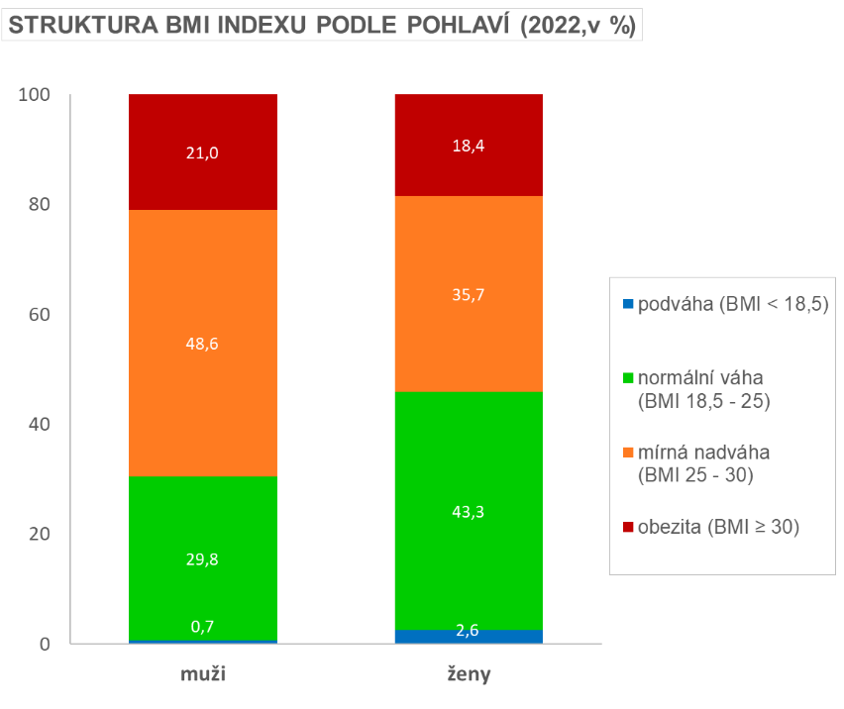

Poté se zjišťovalo, jak často se respondenti věnují nějaké volnočasové fyzické aktivitě. Patří sem nejen sport a fitness, ale jakákoliv rekreační aktivita, která trvá déle než 10 min v kuse a dochází u ní ke zvýšení dechu či tepu (např. rychlejší chůze se psem). Sport je obecně o něco bližší mužům.

Každý den si najde čas na pohyb ve svém volném čase 14,4 % mužů a 16,1 % žen. Alespoň jednou týdně se pravidelně hýbe 35,4 % mužů a 30,8 % žen. Příležitostně nebo občas si zasportuje 17,8 % mužů a 15,4 % žen. Oproti tomu třetina mužů v ČR přiznává, že neprovozuje žádnou fyzickou aktivitu ve volném čase, a mezi ženami je tento podíl ještě vyšší.

Graf 14: Sport a volnočasová fyzická aktivita týdně podle pohlaví (2022, v %)

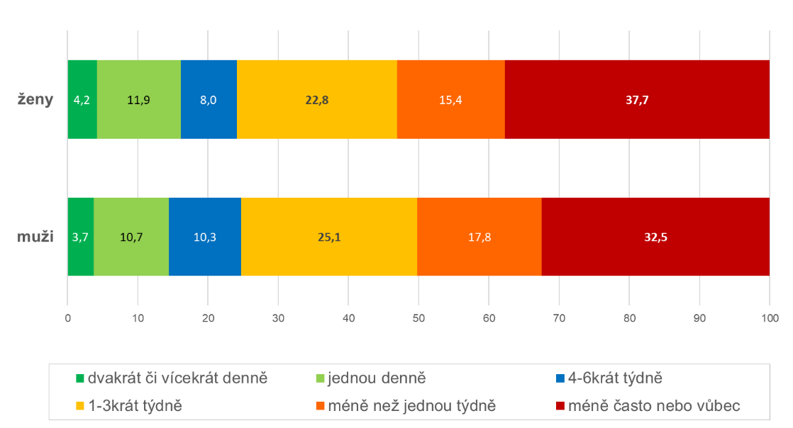

V rámci otázky na fyzickou aktivitu vztahující se k práci měli respondenti posoudit svoji pracovní činnost v běžném týdnu. Ukázalo se, že polovina žen v Česku má sedavou práci (49,6 %) a stání uvedlo 14 % žen (např. učitelky, kadeřnice, prodavačky u pultu). Naopak těžkou a fyzicky náročnou práci vykonávají hlavně muži (např. práce s těžkými motorovými nástroji, stavební práce, stěhování, lesnictví, hornictví), konkrétně 14,6 % mužů oproti 3,2 % žen. Chůzi nebo středně těžkou fyzickou aktivitu uvedlo 39 % mužů a 33 % žen. Sem se řadí profese jako je poštovní doručovatelka, zdravotní sestra, číšník, instalatér apod.

Při bližším pohledu na typ pracovní aktivity podle dosaženého vzdělání vidíme, že podíl osob se sedavou aktivitou se zvyšuje s vyšším dokončeným vzděláním a obecně je vyšší u žen. Výjimku tvoří vysokoškoláci, kde muži předčili ženy v sedavé pracovní aktivitě (73,4 %). Stání je ve všech vzdělanostních skupinách více zastoupeno u žen. Chůze nebo středně těžká fyzická aktivita se nejvíce týká osob se základním vzděláním, stejně u mužů i žen. Podíl osob s fyzicky namáhavou pracovní aktivitou se velice výrazně snižuje s vyšším dokončeným vzděláním.

Graf 15: Pracovní fyzická aktivita podle pohlaví a dosaženého vzdělání (2022, v %)

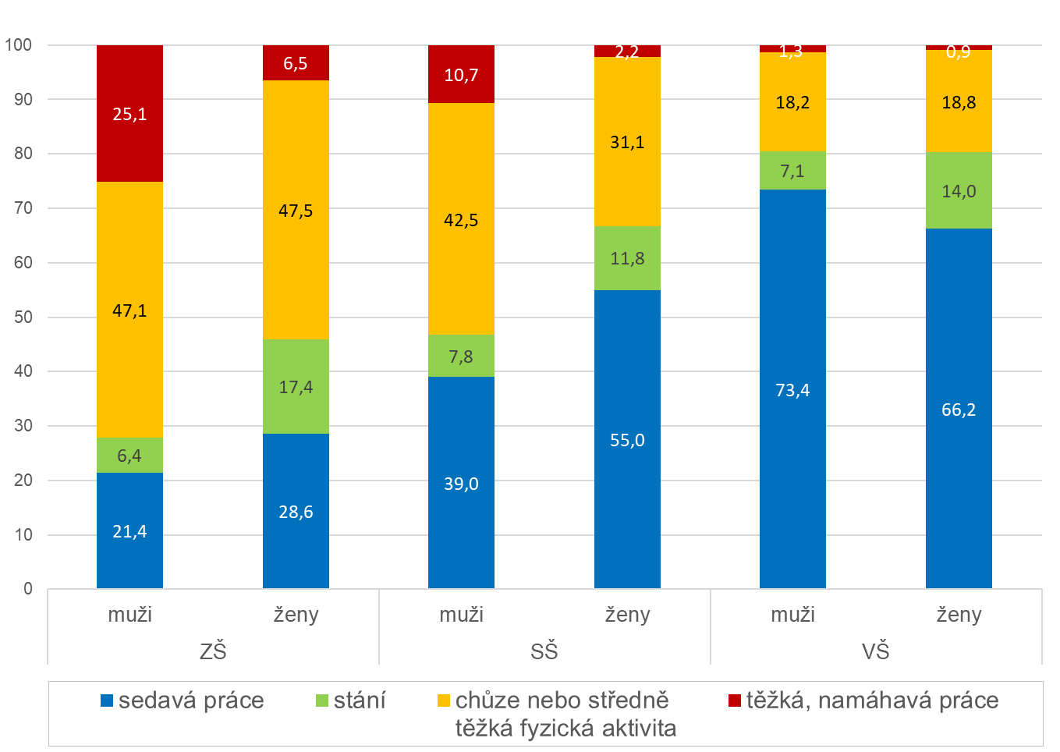

Druhým tématem modulových otázek byla kvalita života. Respondenti měli subjektivně zhodnotit svou aktuální životní situaci co do vnitřních pocitů pohody a spokojenosti. Posuzovali spokojenost, jak tu celkovou se svým životem, tak i s vybranými oblastmi života (finance, volný čas, osobní vztahy) na škále od 0 do 10, kdy 0 značí úplnou nespokojenost a 10 naprostou spokojenost.

Hodnocení celkové spokojenosti se životem dosáhlo průměrné známky 7,41, což je oproti poslednímu zjišťování v roce 2018 drobný pokles. Absolutní nespokojenost s vlastním životem projevilo pouze 0,3 % hodnotitelů, naopak zcela spokojených se známkou 10 bylo 9,4 %.

Při hodnocení různých oblastí života vyjádřili dotazovaní nejmenší spokojenost s finanční situací své domácnosti, průměrná známka 6,80, avšak v průběhu let je vidět postupné zlepšení. Méně spokojeni byli rovněž s množstvím času na činnosti, které je baví. I v této oblasti však pozorujeme za posledních 10 let nepatrné zlepšení. Nejvyšší známky spokojenosti udělili obyvatelé České republiky osobním vztahům se svými blízkými v rodině, s přáteli či sousedy (průměrně 8,19), avšak právě v této oblasti došlo oproti roku 2018 k nejvýraznějšímu zhoršení.

Graf 16: Spokojenost s vybranými oblastmi života (2013, 2018, 2022)

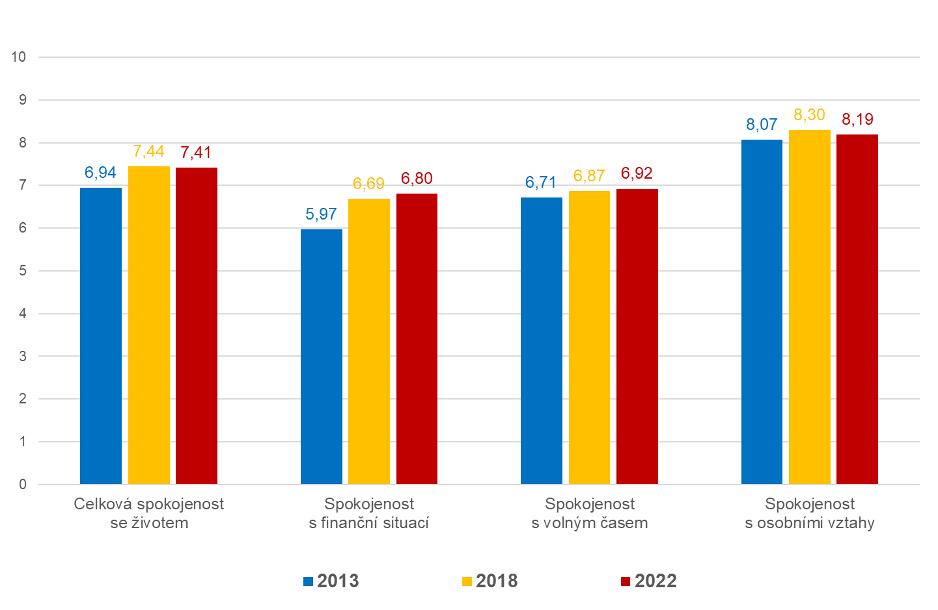

Publikace s výsledky šetření Životní podmínky 2022 je dostupná na webových stránkách ČSÚ.

1. Zohledňuje rozdílné složení vícečlenných domácností.